Муниципальное казенное общеобразовательное учреждение
Мазадинская средняя общеобразовательная школа

Традиционные ремесла
умельцев села.

номинация «Культурное наследие»
Программа движения «Отечество»

- Магомедова Аминат Жамбулатовна
- 10 класс

- Руководитель: Джабраилов Ж. М.
- учитель истории и обществознания
- МКОУ Мазадинская СОШ

С. Мазада - 2017

Содержание:
Введение.
- Основные ремесла мазадинских мастеров с момента зарождения села
  - Деревообработка.
  - Прядение.
  - Металлообработка.
  - Рукоделие.
- Развитие ремесел в с .Мазада в настоящее время.
2.1.Рукоделие.
2.2. Деревообработка.
Заключение.

Литература.
Приложение.

- Введение.
Кто любит дело, тот не сидит без дела.
Современный век технического прогресса внес качественные изменения в жизнь людей. Техника существенно облегчила изготовление всех необходимых человеку предметов. Большинство товаров народного потребления приобретается в магазинах. А еще полвека назад, особенно в селах, многое из предметов обихода и одежды изготовлялось своими руками.
Каждый раз, когда в нашем селе проходят разные празднества, устраивают различные выставки декоративно-прикладного искусства, мы видим, что люди занимаются самым разнообразным творчеством. Одни красиво вяжут, есть мастера-древоделы, резчики по дереву, мастера по художественной росписи. Каждый мастер занимается своим любимым делом, внося частичку своего «я» в каждое изделие. Поэтому для них это не только любимое занятие, но и вторая профессия.
При школьном музее действует поисковая группа «Краевед», которая уже несколько лет занимается изучением истории села Мазада. Во время исследования истории села меня заинтересовал вопрос о местных мастерах умельцах. Какими ремеслами занимались жители села? Какие при этом использовались орудия труда, особенности технологии изготовления? Какие из ремесел сохранились в наше время?
Считаю, что тема исследования актуальна, т.к. наше поколение, пользуясь новыми достижениями цивилизации, не знает многое из прошлого наших дедушек и бабушек. А ведь может случиться так, что через несколько лет не останется в районе людей, которые могли бы нам об этом поведать.
Объект исследования: материальная культура жителей села.
Предмет исследования: традиционные ремесла мазадинских умельцев.
Территориальные рамки: С. Мазада Тляратинского ройона РД
Хронологические рамки: с 30-х гг 20 века по наши дни
Цель работы: сохранение народных традиций сельских жителей.
Задачи:
выявить у жителей села сохранившиеся предметы ремесленного производства и орудия их изготовления;
сделать фото-презентацию с описанием найденных предметов;
собрать материал о мастерах умельцах;
выявить, какие ремесла сохранились в настоящее время; на практике показать, что красота и польза в творчестве умельца были всегда неотделимы.
Для решения поставленных задач использовались общепринятые методы исторического исследования: анализ; сравнение; фотофиксация; интервьюирование; запись устных источников; обобщение.

Практическая значимость: материалы работы могут быть использованы как иллюстративный, дополнительный материал в курсе изучения краеведения, собранные материалы переданы в школьный музей. 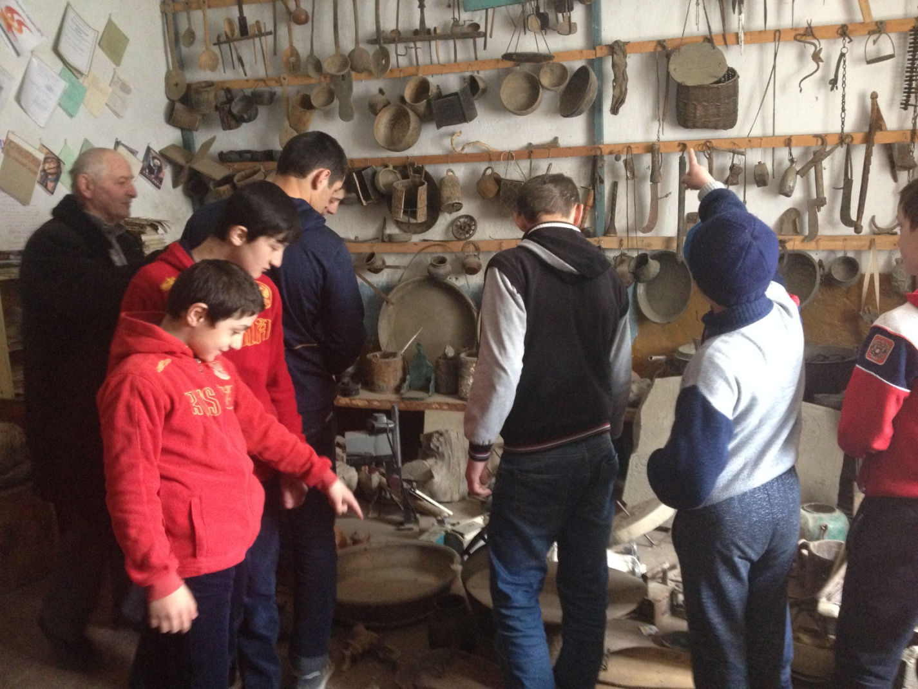

- Основные ремесла мазадинских мастеров с момента зарождения села.

Человек издавна стремился украсить свое жилище и все, с чем ему приходилось сталкиваться в быту. При изготовлении любой вещи народный мастер не только думал о ее практическом назначении, но и не забывал о красоте. Красота и польза в его творчестве всегда были неотделимы.
Из рассказов старожилов села, по воспоминаниям их предков мы узнали, что с самого зарождения в селе были распространены самые разнообразные ремесла.
1.1.Деревообработка.
Древесина издавна и широко использовалась жителями села для собственных нужд. Из дерева строили дома, изготавливали домашнюю утварь, мебель, орудия ремесленного труда и земледелия - везде был необходим этот легкий в обработке, прочный в использовании, имеющийся всегда под рукой материал.
Инструментами мастеров деревообработки были циркуль или «размер» (деревянный), топор, рубанок, бурава (большой и маленький), пилы, резак, долото, подпилки, точило. 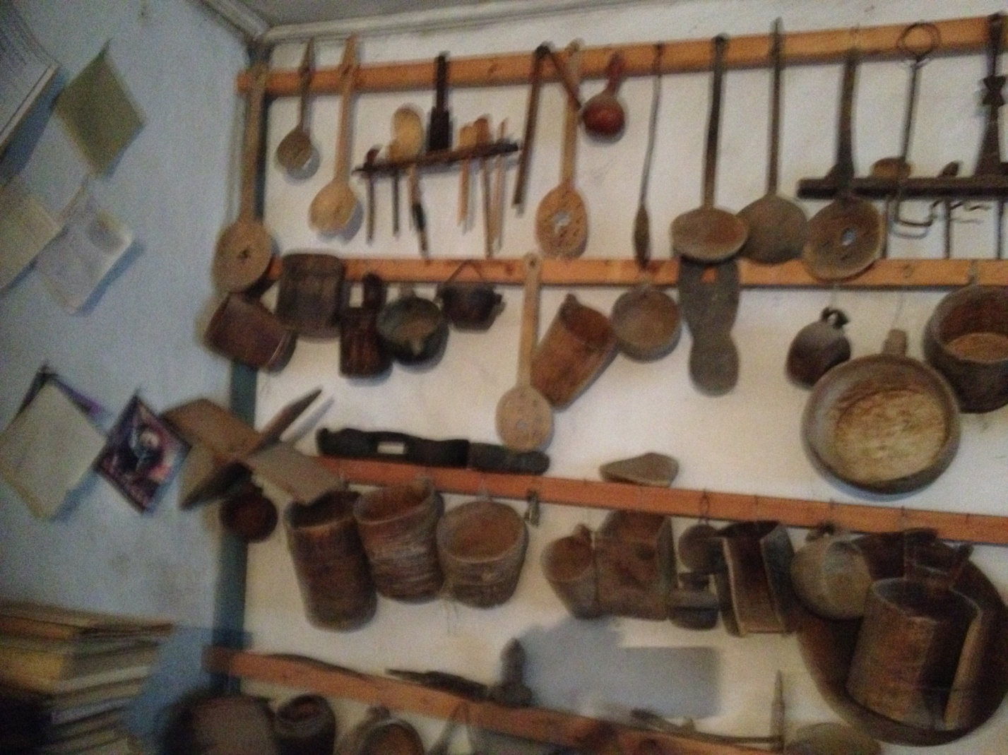
В домах жителей села сохранилась мебель, сделанная местными мастерами. Характерная особенность творчества мастеров состояла в том, что украшался не весь предмет, а лишь главные его части, этим привлекалось к ним внимание. Нам показали комоды, сундуки, буфеты, детские кроватки, выполненные местными мастерами. По рассказам Махарамова А. А. 1934 г.р. у ее соседа Ибрагимова Раджаба в сарае стоял простой токарный станок, на котором он делал мебель.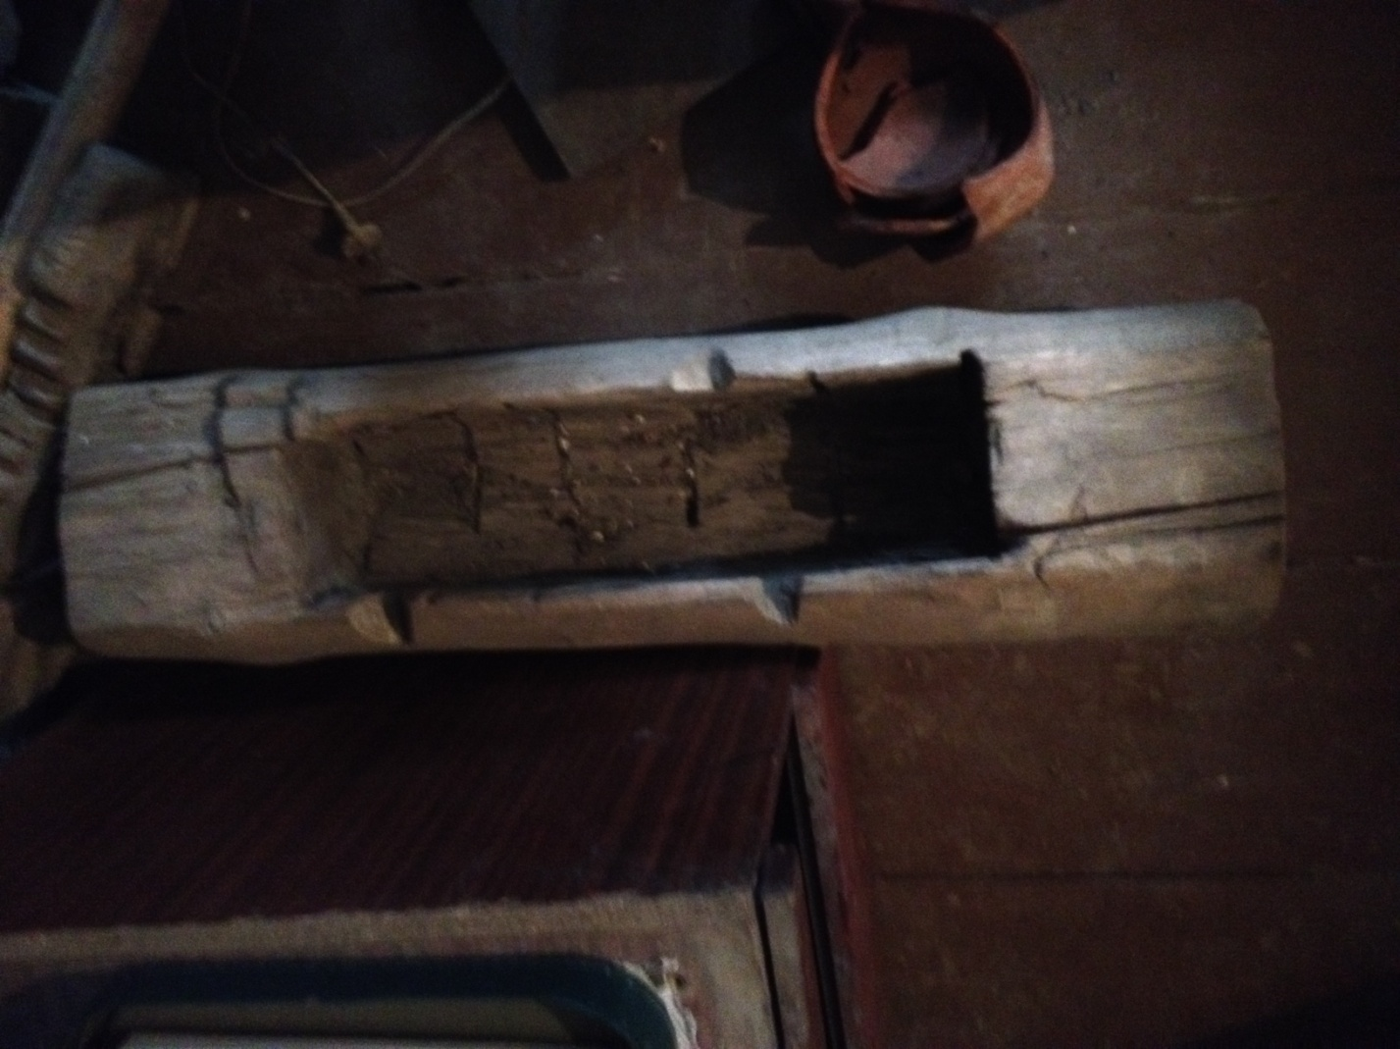
Ибрагимов Мухма также известный на селе умелец по изготовлению разных изделий из дерева, и особенно красивых сундуков. Сундуки были ходовым товаром: девки замуж выходили, давали приданое, которое складывали в сундук.

В доме Джабраилова Ж. М. нам показали, сохранившуюся с того времени маслобойку, которую делал местный мастер. Сметана помешалась внутрь маслобойки. Затем вращающиеся лопасти сбивали сметану до появления сыворотки. Сыворотку отделяли от плотной массы, масло промывали и отправляли в холодное место.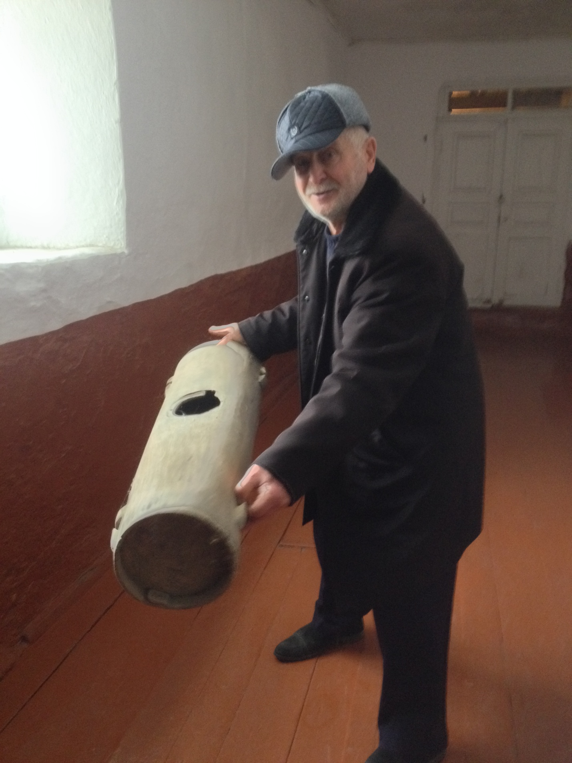
1.2.Прядение.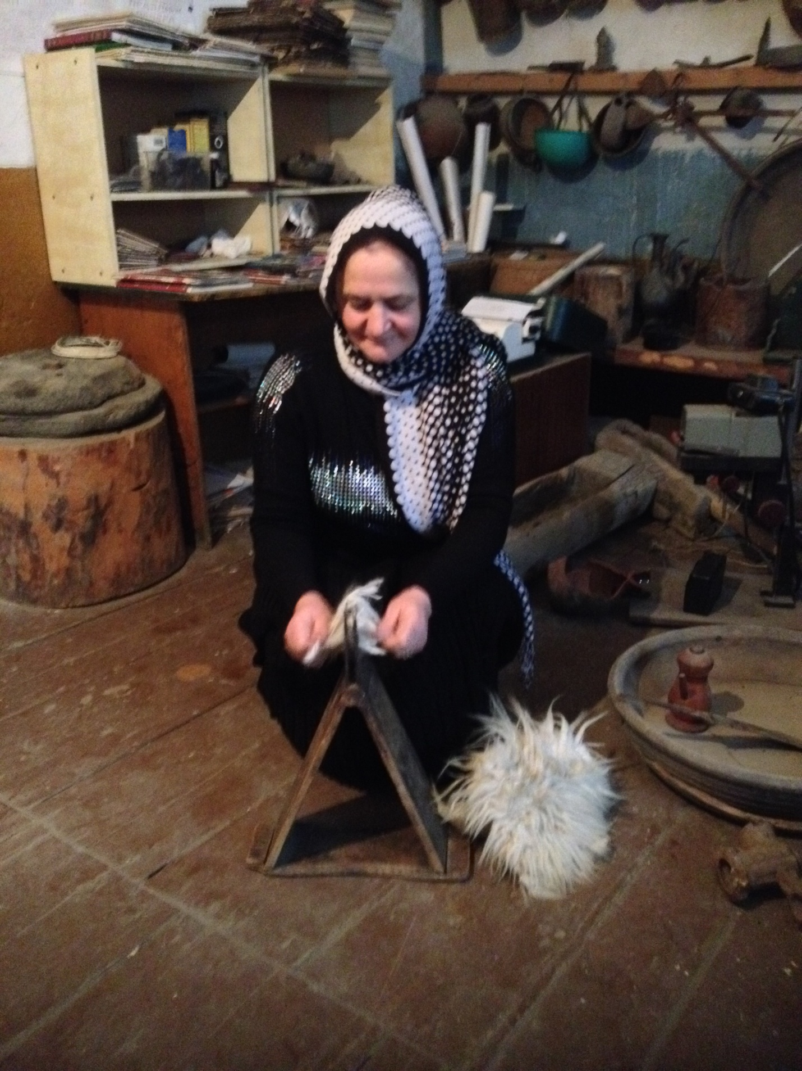
Были на селе и прядильщицы – Дибирова Абидат1937г рождения в беседе с краеведами рассказала, что раньше семьи были большие, денег не хватало на производственные вещи, вот и вязали сами, но до этого предстояло еще приготовить нити для вязания. Процесс подготовки занимал достаточно много времени. Начинается все с чески шерсти, затем шерсть стирают, сушат и с помощью самодельной прялки делают нить. Полученные нити сматывают с веретена в клубок. А только затем приступают к изготовлению вязаного изделия. Абидат вязала не только для себя, но и для соседей, вязала носки, следы, жилетки. Сейчас больные руки не позволяют заниматься любимым делом. 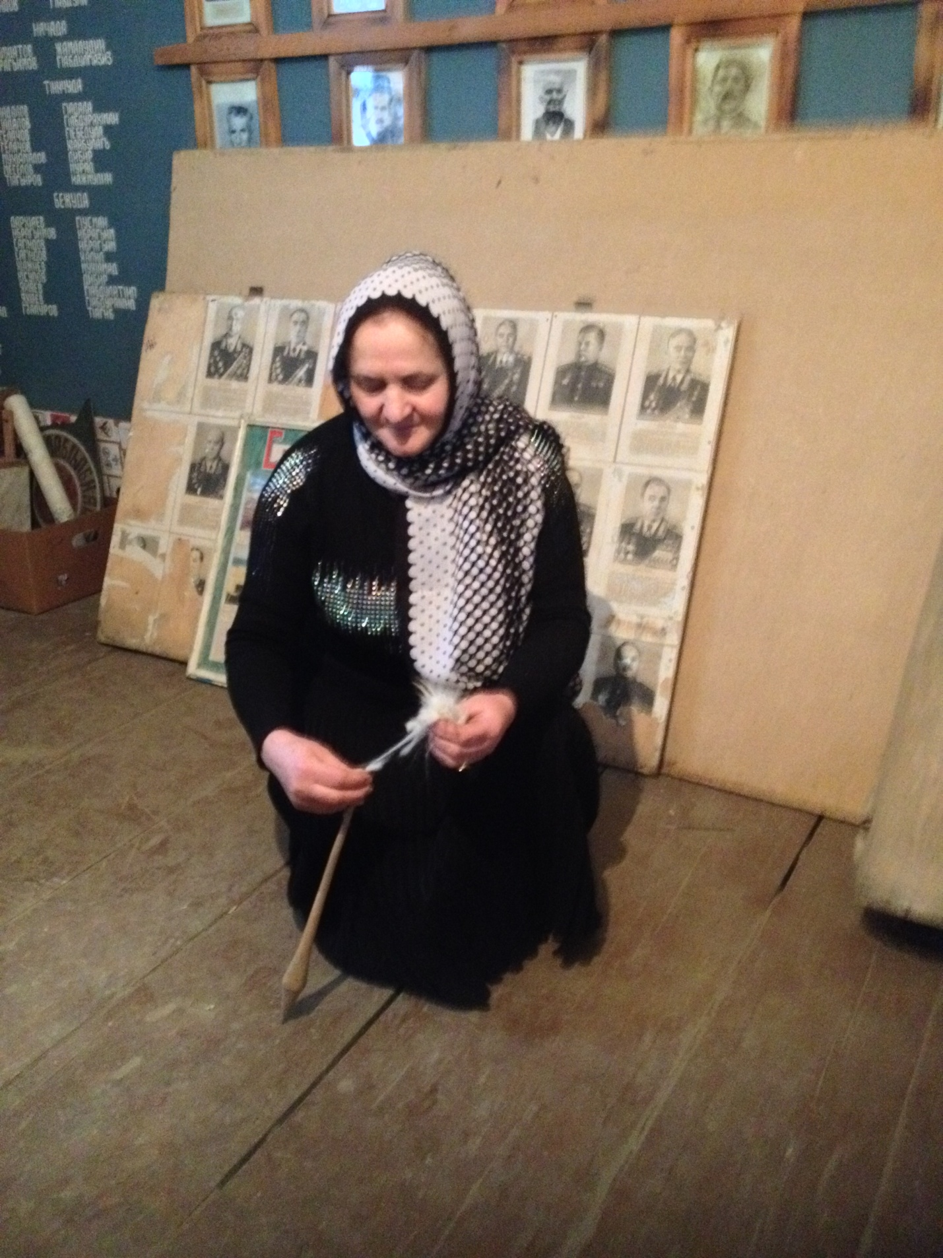
3.Металлообработка
1.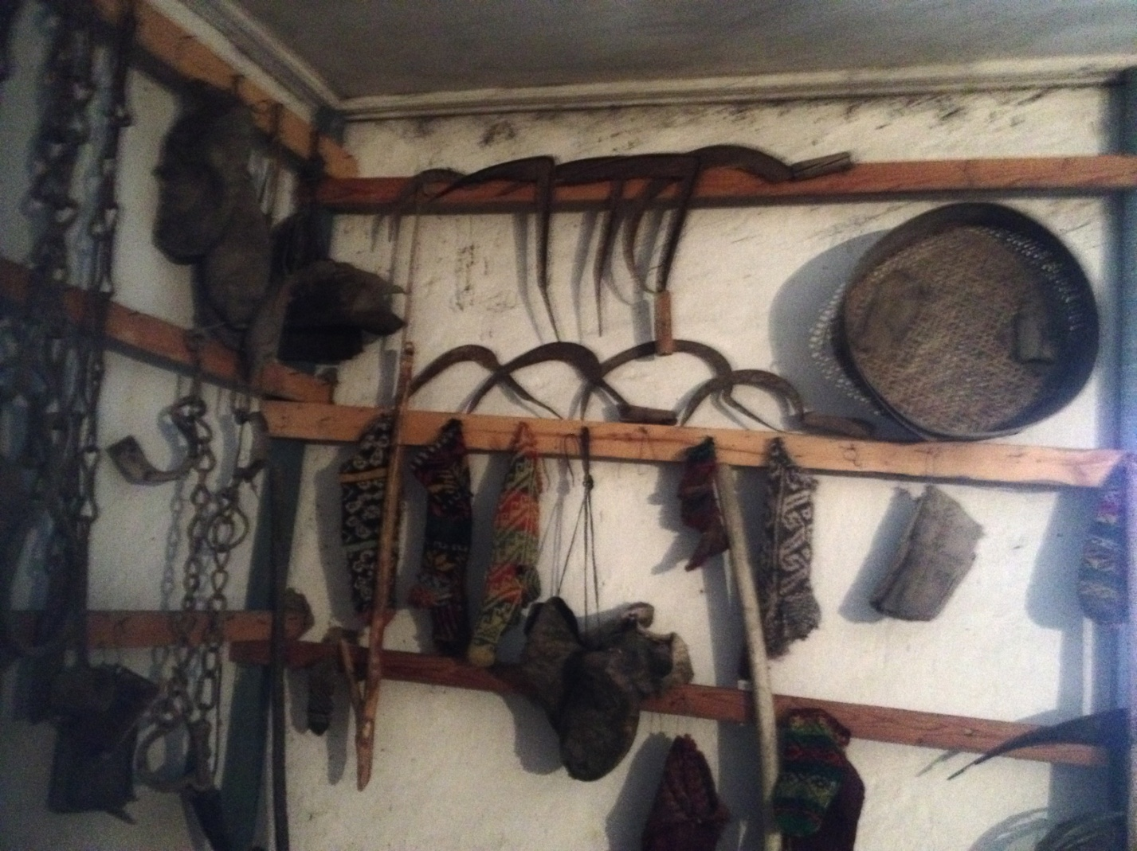
Были на селе и мастера по обработке железа.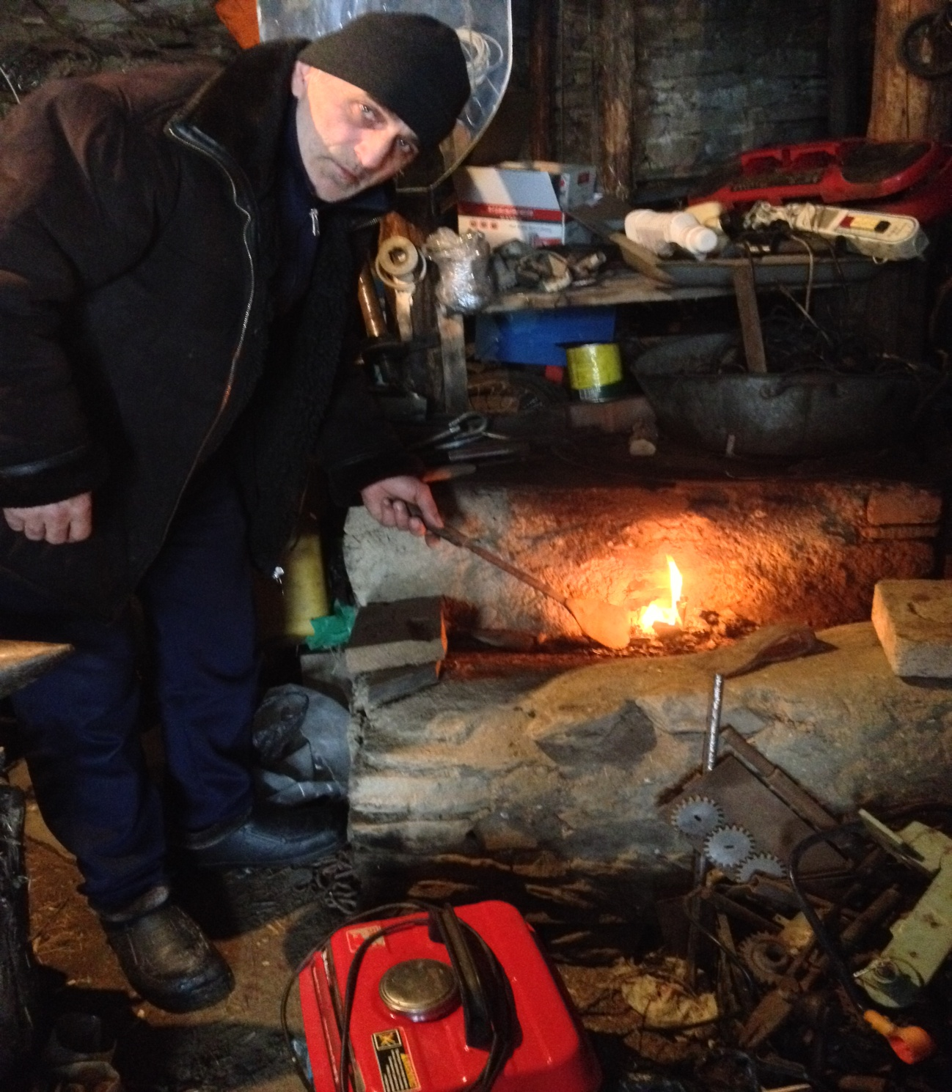 Ибрагимов Шахбан (Х!еде) В селе его знали и вспоминают как Х!еде 1933 г.р. искусно изготавливал печи, серпи ,мотыги, плуги, трубы, лейки,ножи,кинжалы, совки на заказ. Вспоминает сын Шахбана Магомеднаби : «Делал все сам. Люди приходили, заказывали, хотя уже и в магазине можно было все купить, но как-то все по старинке. Ведь то, что сделано руками, живет вечно». Магомеднаби отметил, что при этом он сам использовал самодельные инструменты своего отца. 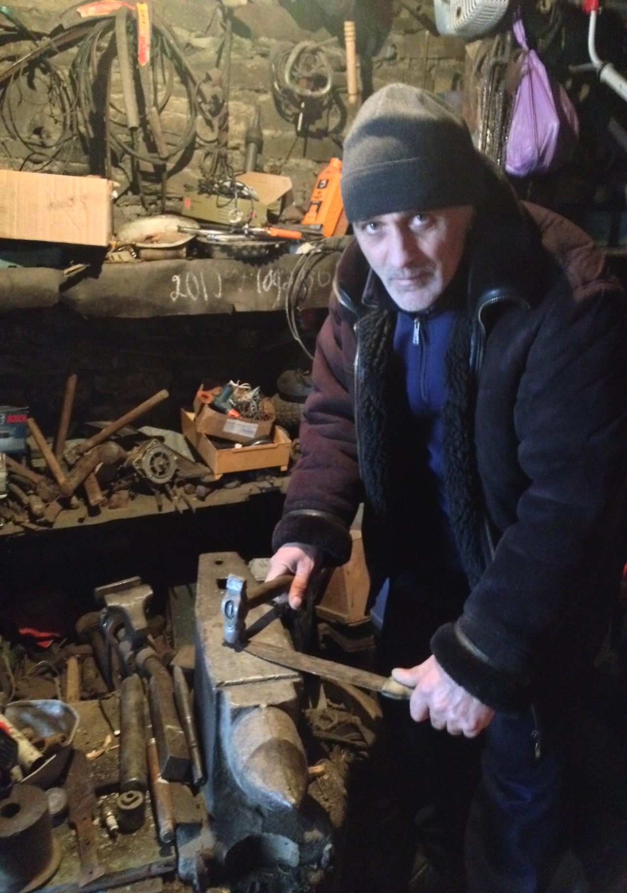
1.4.Рукоделие.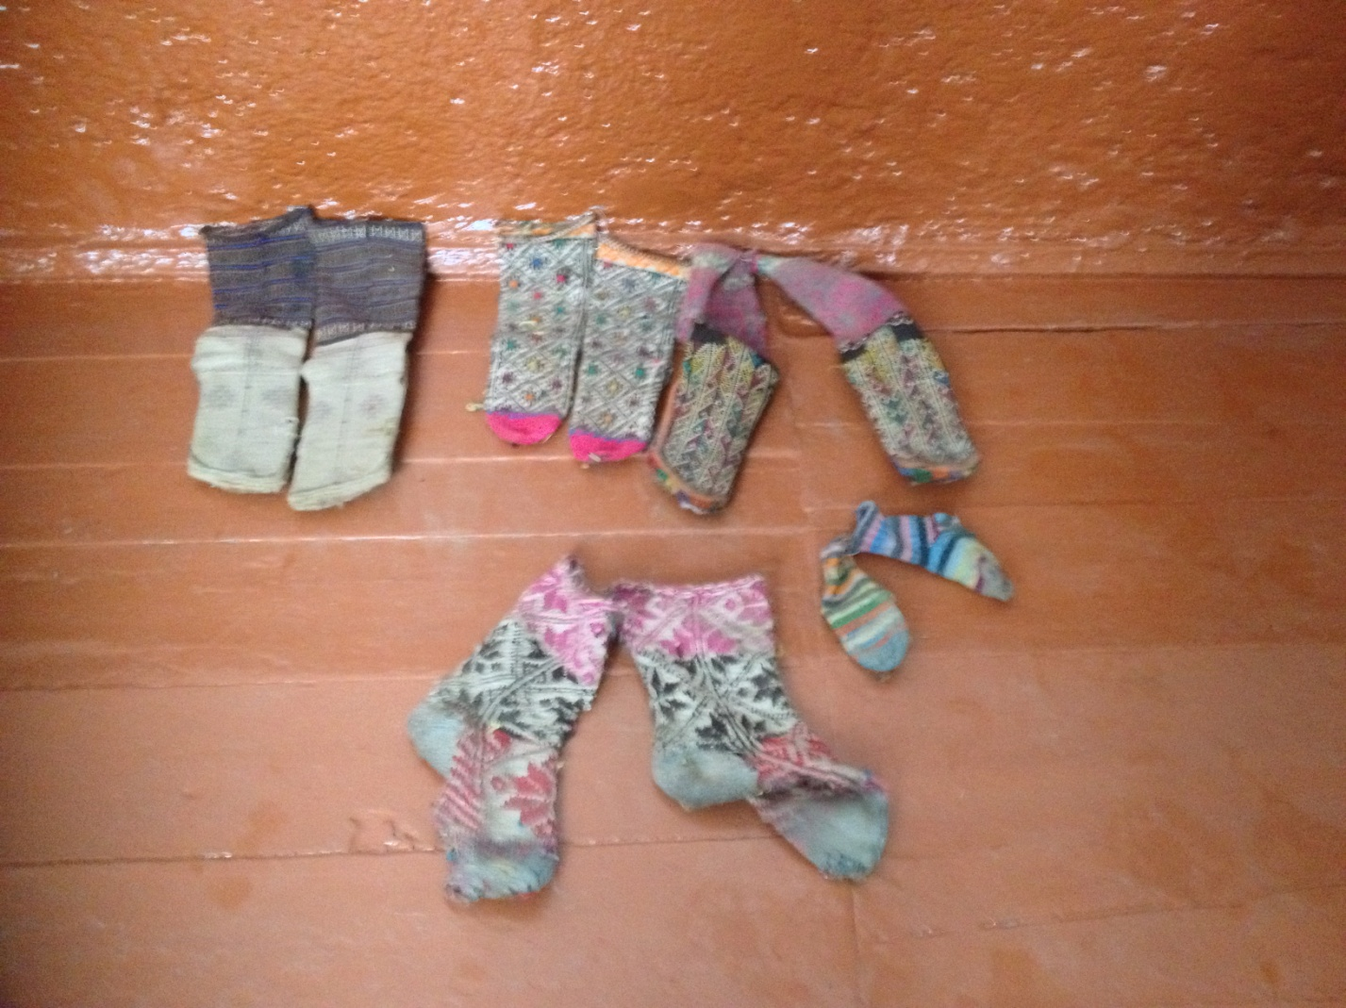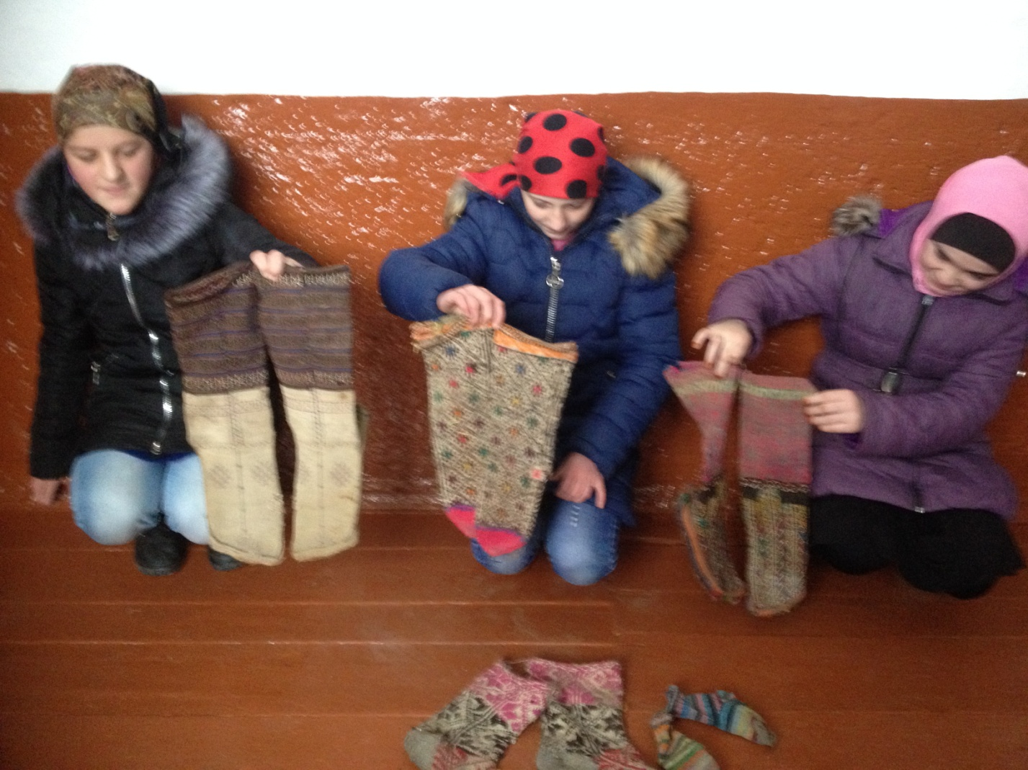
Рукоделие было распространено почти в каждом доме.
Давняя жительница Шумейсат из Тамуда была известной мастерицей по вязанию. Вязание - была ее слабостью. Вязала и на продажу и для подарка родным и близким. Ажурные пуховые платки, шапочки, жилеты, свитера, одним словом, вывязанных изделий Шумейсата не счесть. Декоративно-прикладное рукодельное искусство веками не теряет своих традиций и является одним из проявлений национальной культуры. Приёмы вышивки вырабатывались многими поколениями мастеров, бережно сохранявших всё ценное. Женщины по вечерам собирались в каком-то доме, и, напевая мелодичные песни, выбивали рушники, вышивали одежду. В свое время молодые девушки тоже научились этому мастерству. Но работы многие не сохранились.
2. Развитие ремесел в настоящее время.
2.1.Деревообработка.
Из бесед с жителями села удалось выяснить, что в настоящее время большинство традиций сельских умельцев забыто. Многие из бывших известных мастеров уже ушли из жизни. Истинных умельцев, получивших от предков навыки работы, мало.
Полностью исчезли такие виды ремесел как бондарство, скорнячество, кузнечество, ткачество. Но продолжают жить творения из дерева. Мастером по работе с деревом в настоящее время в нашем селе является Ахмедов Рамазан Кахович 1969 г.р. Это видно сразу, как только въезжаешь в село по отделке дома. В доме тоже видна рука мастера – удобные табуретки, стульчики, кухонный гарнитур, подставки под цветы с резными ножками.
Рамазан начал работать с деревом с детства.
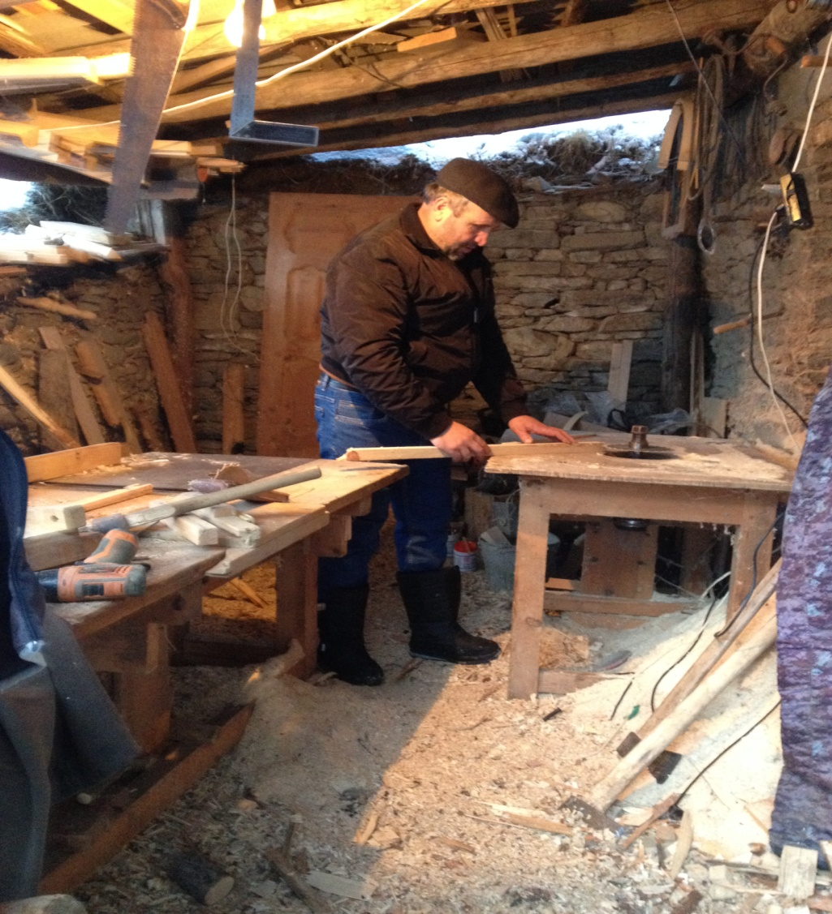
«Любовь к дереву мне привил мой отец, который всю жизнь проработал плотником. В детстве, я помню, мне нравился запах древесной стружки и тепло древесины. Я любил наблюдать за тем, как ловко отец орудовал рубанком, и стал потихоньку у него учиться. Работать с деревом мне доставляет радость и удовольствие. За дело нужно браться в хорошем настроении. Лучший материал – это сосна, так как древесина у неё мягкая. Поверхность должна быть без трещин, сучков, тщательно обработанная наждачной бумагой. Орнамент или композицию я подбираю сам в журналах или самостоятельно, перевожу его на готовую древесину и при помощи лобзика и стамески начинаю вырезать. Своё умение я применяю в интерьере и благоустройстве дома»,- говорит Рамазан.
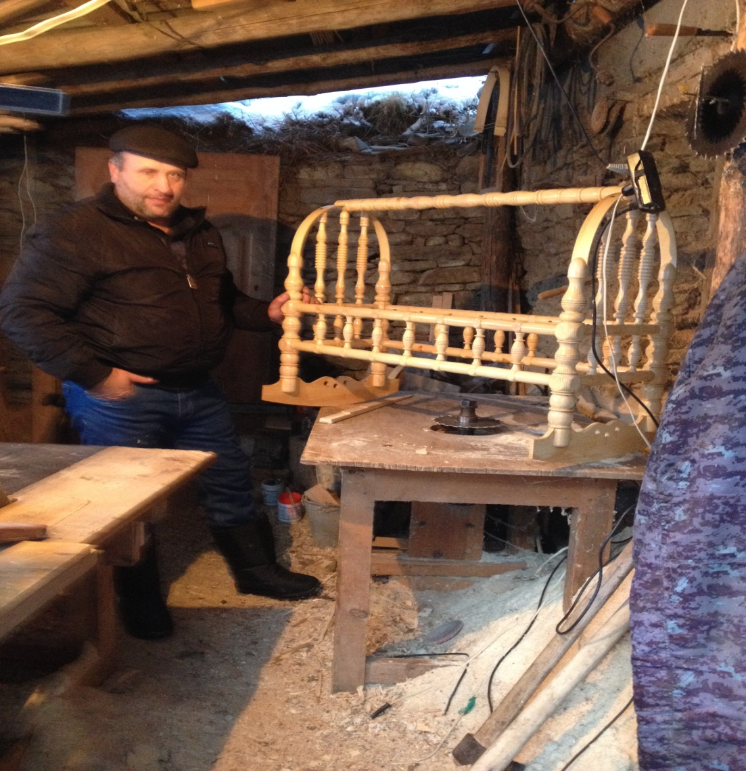 Никогда не иссякнет наша земля талантами. Шапилов Гамзат Кулизанович также знают в селе как мастера по обработке дерева. Он не только в совершенстве владеет этим мастерством, но еще обучает ребят в школе на уроках технологии и на занятиях внеурочной деятельности. Шкатулочки, подсвечники, картины, выполненные резьбой по дереву, рамки для фотографий и многое другое мастерит талантливый мастер. Любовь к дереву проявилась у Гамзата еще в детстве. Любил он возиться вечерами, воплощая идею за идеей. Дом Гамзата украшает сделанная его руками мебель, а это стенка, кухонный гарнитур, табуретки.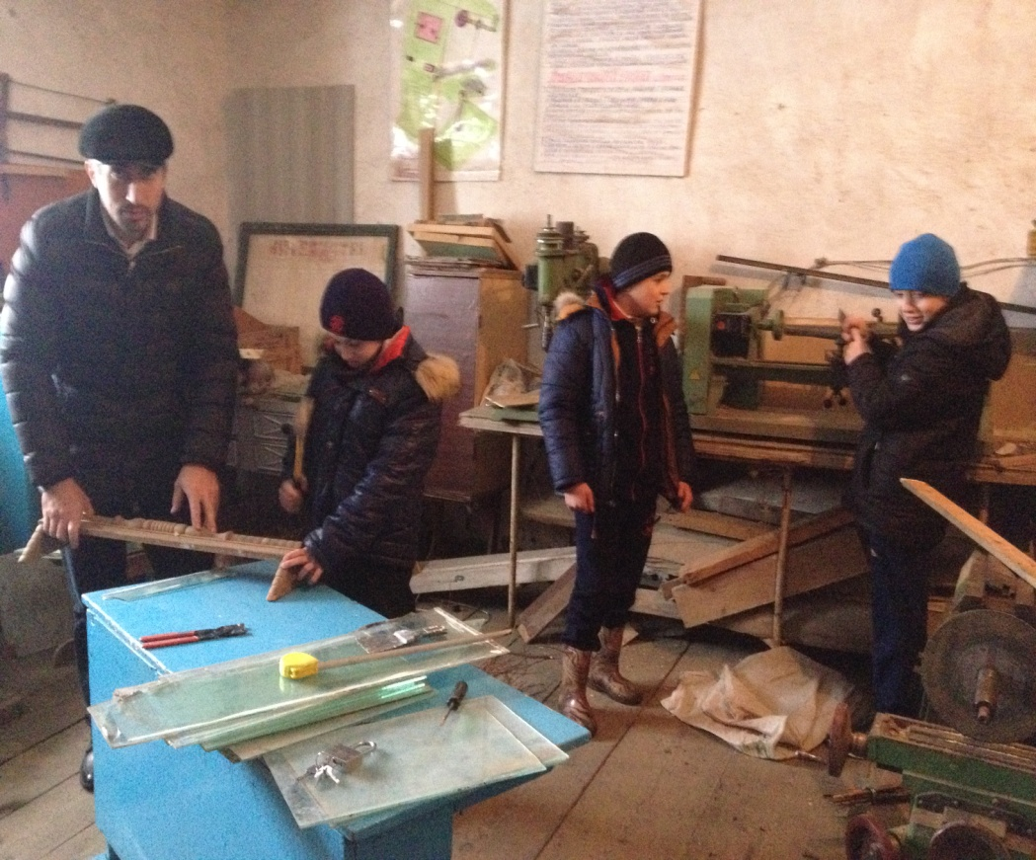
Шапилова Гамзата неоднократно награждался грамотами и благодарственными письмами за развитие творческих способностей у молодого поколения.
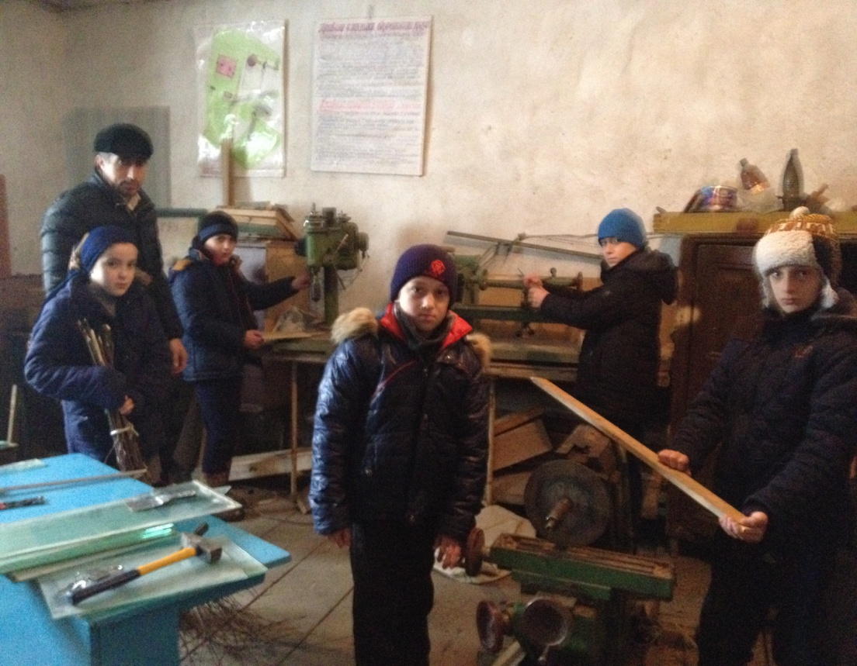
2. Рукоделие.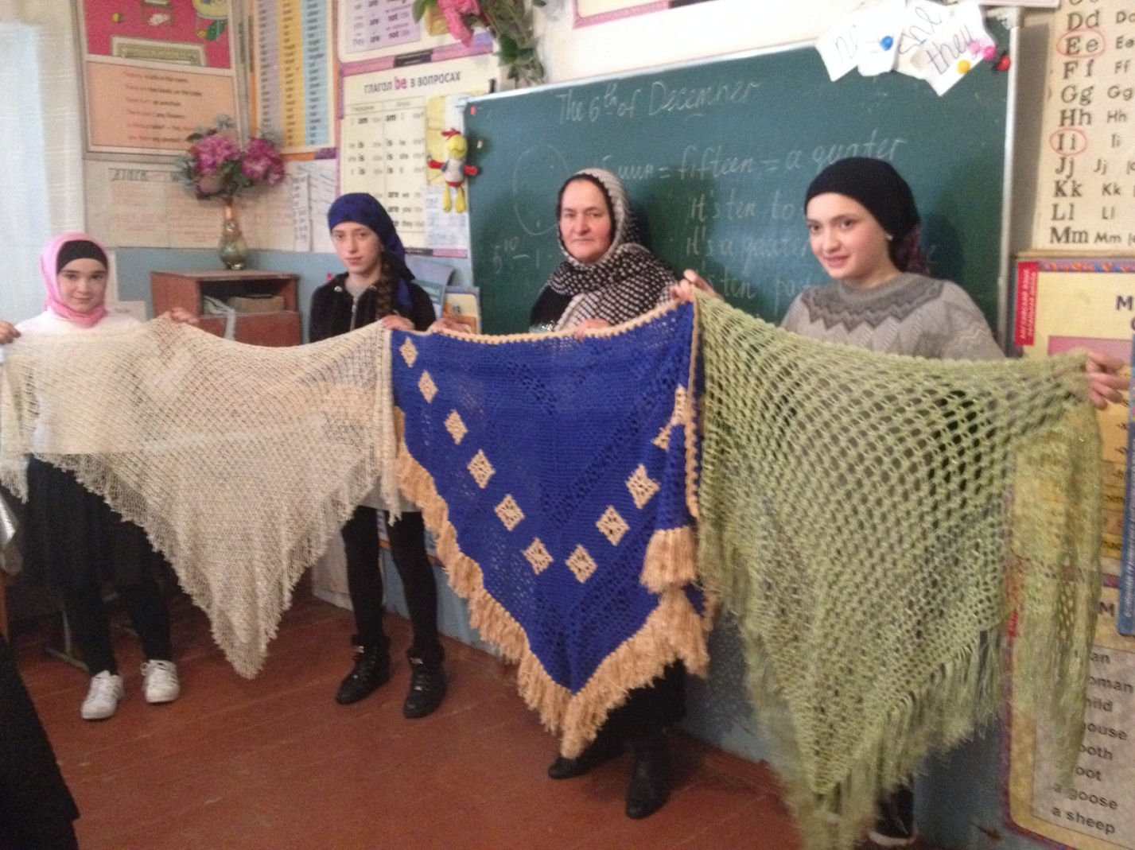
Умельцы нашего села занимаются не только деревом, но изготавливают различные изделия и из других материалов. Рассказывая о современном рукоделии села, хотелось бы остановиться на творениях особой местной мастерицы. Исрапилова Хава удивила краеведов изделиями вязания «крючком». Это настоящие шедевры. Огромные платки предстают перед нами в качестве сказочных героев. По словам Хава Исрапиловны, заниматься вышивкой она стала с детства. Продавать никогда не пыталась, говорит, пусть люди радуются и меня вспоминают. Вышивает для души, считает, что вышивка её успокаивает. Хава надеется, что свой опыт в умении ловко вышивать сможет передать младшей внучке, которая отличается уже терпением и усидчивостью.
Не перевились ещё на селе люди умеющие работать руками, настоящие мастера и рукодельницы, которые могут украсить свой быт, порадовать себя и заставить восхищаться окружающих.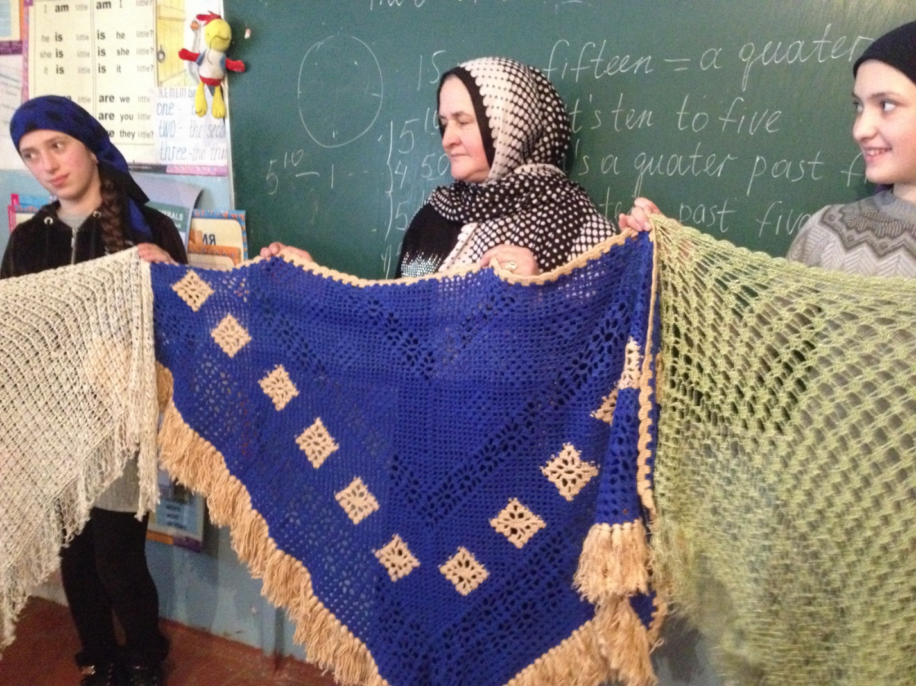

Заключение.
Подводя итог данной работы, можно сказать, что в нашем селе были и есть настоящие мастера. Умельцы изготовляли вещи, предметы обихода из различных материалов. Первоначально они были примитивные и удобные в домашнем хозяйстве, но постепенно мастера стали украшать изделия, при этом они часто обращались к природе. Не зря сказал М.Ф.Достоевский: «Красота – спасёт мир». При изготовлении любой вещи народный мастер не только думал о ее практическом значении, но и не забывал о красоте. Красота и польза в его творчестве всегда были неотделимы.
Во время написания работы, мы встречались со многими умельцами нашего села. Они занимаются различными видами ремёсел, изготовляют изделия, используя различные материалы, даря красоту не только себе, но и людям!
Воистину говорят: «Никогда не иссякнет наша земля талантами!»
Многие виды народного творчества живут и по сей день.
Но как не потерять эти навыки творить прекрасное, навыки, созданные многими поколениями русских людей? От кого зависит, чтобы творчество мастеров не было забыто? Начать нужно с себя. Уходят из жизни наши прабабушки, а мы, вдруг, осознаем, что не спросили у них, как они жили, чем занимались, чем славились. И не появилась бы эта работа, если бы в свое время моя бабушка не рассказала о том, как раньше односельчане сами пряли нить на самодельной прялке. Теперь и я знаю и ценю этот бесценный дар, который просто обязана сохранить и передать дальше.
Понятно, что эта работа, как капля в море. И работать над этой темой можно практически бесконечно, в самых разных направлениях. Мы планируем продолжить сбор экспонатов в музей с подробным описанием.
В ходе исследования собран богатый материал по традиционным ремёслам жителей села Мазада:
• Собраны сохранившиеся предметы ремесленного производства;
• сделана фото-презентация с описанием найденных предметов;
• описаны технологии их изготовления;
• собран материал о мастерах умельцах;
• описаны ремесла, сохранившиеся в настоящее время.

Литература:
- Алдошина М.И. Эстетическое воспитание средствами народного искусства. Москва- 2005.
- Беликова А. Тайны народной мудрости.
- Башманова Т.В. Первые шаги к народному творчеству. 2006г.
- Науменко Г.М. Бьет из земли родник. Москва-2002.
- Барадулин В.А. Сельскому учителю о народных промыслах. Пособие для учителя. М.: Просвещение, 1979. 112 с.

